**Техническое задание на разработку чатбота**

**Внимание, здесь и далее тексты сообщений не являются финальными, приводятся для примера и могут быть изменены при разработке. В данном ТЗ рассматривается только логика чатбота.**

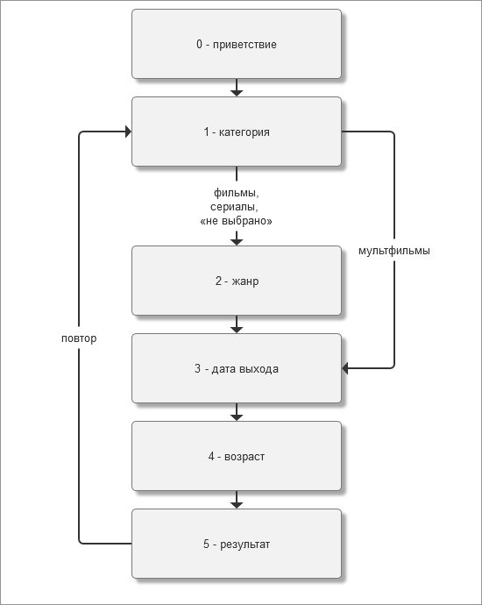

**Чатбот (ВКонтакте)**

Здесь и далее в текстах необходима возможность вывода переводов строки, эмоджи и ссылок.

**Шаг 0: приветствие**

*Текст*:

Привет, %user%, я твой личный кинобот!

Готовься ответить на 4 простых вопроса, а я подберу тебе хороший фильм на вечер и подходящий под него вкус чипсов Lay’s.

А ещё ты получишь бесплатный промокод на фильмы от сервиса VOKA, так что пиши команду «го!»​ и начнем!

*Кнопка*: го!

*Текстовый ввод*: ожидаем "го", "go", "го!", "go!"

*Реакция*: переходим на "**шаг 1: вопрос (категория)**"

----------

**Шаг 1: вопрос (категория)**

*Текст*:

Отлично, я готов задать тебе первый вопрос. Скажи, сколько времени ты готов смотреть фильм?

1 - Думаю, что найду часик времени на просмотр

2 - Если там будет Гринч, то я готов смотреть 24/7

3 - Ответ на этот вопрос ты узнаешь в следующей серии!

4 - А можно всё посмотреть?

*Кнопки*: 1, 2, 3, 4

*Текстовый ввод*: ожидаем 1, 2, 3, 4

*Реакция:*сохраняем данные для фильтра "категория" (1 - фильм; 2 - мультфильм; 3 - сериал; 4 - не устанавливаем фильтр​​​). В случаях "фильм, сериал, все равно" переходим на "**шаг 2: вопрос (жанр)**". В случае "мультфильм" сразу переходим на "**шаг 3: вопрос (дата)**".

----------

**Шаг 2: вопрос (жанр)**

*Текст*:

У меня уже есть парочка идей. Но пока задам тебе вопрос о твоей тайной жизни в кино.

Если бы известный режиссер предложил тебе оскароносную роль в кино, то какая бы тебе подошла?

1 - Оу, уровень моей харизмы зашкаливает и да, я могу рассмешить любого!

2 - Мне очень подходят костюмы с бабочкой и взрывающиеся автомобили на заднем плане.

3 - Хмм, не знаю, но круги на полях я уже нарисовал.

4 - Этому миру мало драмы.

*Кнопки*: 1, 2, 3, 4

*Текстовый ввод*: ожидаем 1, 2, 3, 4

*Реакция*: сохраняем данные для фильтра "жанр" (1 - комедия; 2 - экшен + боевик + триллер; 3 - фантастика + ужасы; 4 - драма + мелодрама). Сохраняем данные для выбора SKU (1 - комедия; 2 - экшен; 3 - sci-fi; 4 - романтика). Переходим на "**шаг 3: вопрос (дата)**".

----------

**Шаг 3: вопрос (дата)**

*Текст*:

Представь, что тебя пригласили на крутую вечеринку. Как бы ты к ней готовился/лась​?

1 - Возьму с собой джинсы «варёнки» и огромный диско-шар.

2 - Я надену свой лучший малиновый пиджак и принесу альбом группы «Иванушки Int»

3 - Уже слушаю трек «фристайло» и готовлюсь к баттлам по брейк-дансу.

4 - Буду на стиле и соберу миллионы лайков под фотографией.

*Кнопки*: 1, 2, 3, 4

*Текстовый ввод*: ожидаем 1, 2, 3, 4

*Реакция*: сохраняем данные для фильтра "дата" (1 - 80-е годы и ранее; 2 - 90-е; 3 - 2000-е; 4 - 2010-е), переходим на "**шаг 4: вопрос (возраст)**".

----------

**Шаг 4: вопрос (возраст)**

*Текст*:

У меня уже есть пару идей, но пока попрошу тебя ответить на последний вопрос. Какое хобби тебе подходит?

1 - Занимаюсь сёрфингом в интернете.

2 - Пересматриваю фильмы братьев Люмьеров.

3 - Участвую в чемпионатах по хрусту чипсами Lay’s.

4 - Расчёсывать гриву пони.

*Кнопки*: 1, 2, 3, 4

*Текстовый ввод*: ожидаем 1, 2, 3, 4

*Реакция*: сохраняем данные для фильтра "возраст" (1, 2 и 3 - нет фильтра; 4 - 0 лет + 6 лет), переходим на "**шаг 5: результат**".

----------

**Шаг 5: результат**

*Действие*:

На основе шагов 2-4 фильтруем список фильмов по SQL-логике "AND", напр.,

category = movie  
AND (genre = экшн OR genre = боевик OR genre = триллер)  
AND year >= 1990  
AND year < 2000

* категория:  
  1 - берем всё с признаком "фильм"  
  2 - берем жанр "мультфильм" (и фильмы, и сериалы)  
  3 - берем всё с признаком "сериал"  
  4 - берем всё
* жанр:  
  1 - берем жанр "комедия"  
  2 - берем жанр "экшен OR боевик OR триллер"  
  3 - берем жанр "фантастика OR ужасы"  
  4 - берем жанр "драма OR мелодрама"  
  всё, описанное выше, применимо только для фильмов и сериалов; у мультфильмов УЖЕ выбран жанр "мультфильм"
* дата:  
  1 - 89 и менее  
  2 - 90-99  
  3 - 2000-2009  
  4 - 2010 и более
* возраст:  
  1, 2, 3 - игнорируем  
  4 - берем только возраст "0" и "6"

Если выше ничего не нашлось по сочетанию "категория + жанр + год + возраст" (маловероятно, но может быть и такое), то учитываем только "возраст" и выводим другой текст. Кнопки, промокоды, и т.д. -- остаются теми же самыми.

Из отфильтрованного списка исключаем уже использованные (см. ниже). Из оставшегося списка случайно выбираем один фильм (%movielink%, %moviename%). Пишем в таблицу "использованные фильмы" строку с полями: "текущий пользователь" + "текущий набор фильтров" + "идентификатор текущего фильма". При последующих прохождениях тем же пользователем с тем же набором фильтров исключаем уже рекомендованные фильмы, и т.д. Когда не останется свободных фильмов для данного набора фильтров для данного пользователя -- очищаем список, начинаем все сначала (т.е. при данном наборе фильтров он получит уже просмотренный фильм).

На основе шага 2 выбираем один из 4 SKU (%laysname%, %layspicture%).

Рандомно выбираем еще не использованный промо-код %code%, связываем его с пользователем, помечаем в БД как использованный. При последующих прохождениях выдаем уже привязанный к пользователю промо-код.

*Текст*:

Мне кажется, я узнал тебя чуточку лучше и подобрал фильм, который тебе подойдет. (***Если не найдено***: Хмм, я ещё не нашёл идеальный фильм для тебя. Попробуй пройти тест ещё раз или выбери нужный тебе фильм по подарочному промокоду на сервисе VOKA.​)

Ты готов? Тогда лови​ - %moviename%.

%movielink%.

Я уверен, тебе понравится. А чтобы точно понравилось, попробуй к этом фильму вкус чипсов %laysname%.

%layspicture%

Если хочешь еще больше рекомендаций, или узнать, какие вкусы Lay’s подходят к разным жанрам - проходи тест снова (у меня еще есть новые вопросики, которые я хочу тебе задать).

Ах, да, самое приятное! Держи свой персональный промокод на подписку от VOKA:

%code%

*Кнопка*: выбрать новый фильм

*Текстовый ввод*: не ожидаем (принимаем любой, но игнорируем ошибку и переходим на шаг 1)

*Реакция*: переход на "шаг 1"

----------

***Шаг "ошибка" (нераспознанный текстовый ввод)***

Текст:

????? будет уточнён

*Кнопка*: продолжить

*Текстовый ввод*: не ожидаем (принимаем любой, но игнорируем ошибку и переходим на сохраненный шаг - чтобы не вызвать бесконечного вывода ошибки)

*Реакция*: переходим на текущий сохраненный шаг, т.е. повторно выводим текст, кнопки, и т.д.

-----

**Статистика**

Необходимо *отобразить либо выгрузить* суммарные данные по кодам:

* кол-во выданных кодов

Необходимо *отобразить либо выгрузить* суммарные данные по пользователям:

* кол-во уникальных пользователей (хотя бы один раз попал на шаг 0)
* кол-во начатых уникальных прохождений (хотя бы один раз попал на шаг 1)
* кол-во завершенных уникальных прохождений (хотя бы один раз попал на шаг 5)
* кол-во начатых неуникальных прохождений (каждое попадание на шаг 1)

Предлагаемый вариант реализации (может быть изменен при разработке). В таблицу **пользователей** пишем поля:

* дата/время (попадания на шаг 0)
* имя пользователя, id, ссылка на профиль ВК
* номер текущего шага
* логический признак "начал ли тест" (был ли хоть раз на шаге 1)
* логический признак "завершил ли тест" (был ли хоть раз на шаге 5)
* счетчик начатых прохождений (общее кол-во попаданий на шаг 1 -- но не считаем ошибки)
* счетчик завершенных прохождений (общее кол-во попаданий на шаг 5 -- но не считаем ошибки)

|  |  |
| --- | --- |
| **ИСПОЛНИТЕЛЬ**  **ООО «Гетбоб»**  220123, г.Минск, ул.Октябрьская, 23А, каб.1  УНП 191682347  р/сч BY67AEBK30120008779500000000  Управлении обслуживания юридических лиц ЗАО «БТА Банк», г.Минск, ул.В.Хоружей, 20  БИК AEBKBY2X  р/сч BY34ALFA30122412910010270000  в ЗАО «Альфа - Банк»  БИК ALFABY2X  г. Минск, ул. Сурганова, 43-47  Управляющий:  _____________________ Е.В.Невинская  М.П. | **ЗАКАЗЧИК**  **ИООО «ПепсиКо Продактс»**  220073, Республика Беларусь, г. Минск,  пер.1-й Загородный, д.20, каб.24 УНП 191681141  тел.: (017) 256-25-44, (017) 256-26-50,  (017) 256-29-37  р/с BY78 ALFA 3012 2012 1701 3027 0000 (BYN)  в ЗАО «Альфа Банк», BIC/ SWIFT - ALFABY2X,  адрес банка: 220013, Республика Беларусь , г. Минск,ул. Сурганова, 43-47  Директор  ____________________ В.А. Орлов  М.П. |